Quarta-feira, 11 de abril de 19
Aula 02
Todos chegaram entusiasmados a aula para apresentar sua biografia.
Segue a minha:

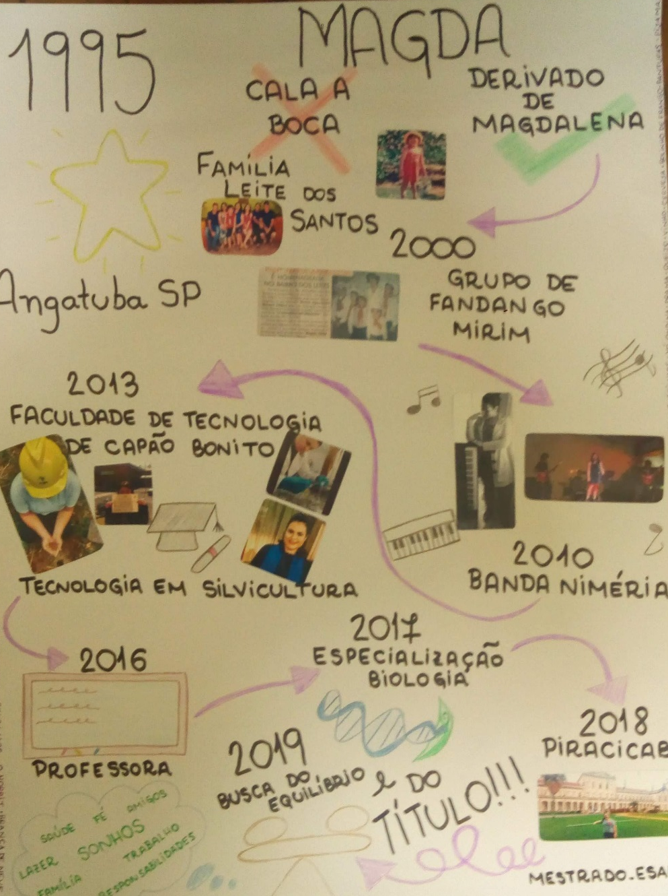

A aula correu muito agradável, o professor iniciou com a resenha da aula anterior e nos presenteou com um vídeo, um texto de Rubem Alves chamado Escola da Ponte e uma entrevista: Tendências pedagógicas do desafio escolar. As leituras foram feitas de forma compartilhada, para o poema foi interessante, mas a entrevista por ser um pouco longa acabou por não ser tão proveitosa essa forma de leitura. A vontade de falar sobre o vídeo e trocar opiniões foi grande, ao menos para mim, mas o professor disse que presentes não se contestam.
Em seguida dividimos a sala em grupo. Meu grupo foi comporto por mim, Letícia Pedroso, Letícia Chedid e Anani; grupo 1. Nesse grupo compartilhamos nossa história de vida com o que relatamos em nossa biografia e outros pontos importantes. Discutimos o que cada uma leu durante a semana. Letícia P. leu O diálogo entre o ensino e aprendizagem de Telma Weisz, Letícia C. leu Pedagogia da autonomia de Paulo Freire, Anani leu A didática em questão de Vera Maria e eu li Docência no ensino superior. Discutimos sobre o que lemos e o que nos chamou a atenção. Em seguida fomos convidados a responder algumas questões.
- Quais eram nossas proximidades e distanciamentos: Pudemos perceber que nossas semelhanças estão relacionadas a como nos destacamos na vida escolar e as diferenças foram no ensino público que apenas eu frequentei desde o início.
- Definimos alguns conceitos:
Educação: Processo que constitui a base da formação do cidadão
Escola: Espaço físico onde ocorre a troca ensino aprendizagem de maneira formal
Ensino: Ato de ensinar de forma a criar possibilidades para a construção do conhecimento
Aprendizagem: Conhecimento construído, reflexo da compreensão em conjunto.
Listamos os desafios da educação na atualidade:
Desinteresse aluno – professor;
Manter-se motivado;
Incluir a tecnologia
Metodologia adequada;
Conseguir com que a aprendizagem se dê de forma significativa;
Oferecer uma educação para todos;
Cenário político atual.
A partilha da Anani com seu pai que é professor há anos nos levou a apresentar a seguinte pergunta: “Como ter paixão pela educação no contexto atual? ”
Essa pergunta gerou muitas feições de questionamento em cada uma de nós, visto que foi proferida por profissional experiente.
Com base na leitura do livro da Letícia P. discorremos a seguinte frase marcante para nós: “Não é o processo de aprendizagem que precisa se adaptar ao ensino, mas o processo de ensino que tem que se adaptar ao aprendizado. ”
- Expressamos a utopia do educador em uma pirâmide onde a base é constituída pela educação: a trazida de casa somada a construída pela sociedade. No meio da pirâmide está o ensino e no topo a aprendizagem sendo que o centro e o topo da pirâmide permanecem em fluxo constante. A pirâmide representa a escola.
As nossas respostas foram escritas em cartaz e apresentadas no período da tarde para toda a sala, o que abriu para muitas discussões e sugestões de algumas leituras extras.
O professor nos trouxe lanche para os intervalos da manhã e da tarde e as partilhas nesse momento de pausa foram também enriquecedoras e está nos permitindo conhecer melhor os colegas.
Como tarefa, ficamos encarregados de dividir entre nossos grupos de trabalho os capítulos do livro de leitura essencial: O ensino universitário seu cenário e seus protagonistas do autor Miguel A. Zabalza.
Durante a semana navegando a esmo pelo twitter, encontrei um link em uma página que sigo, achei interessante e gostaria de compartilhar:
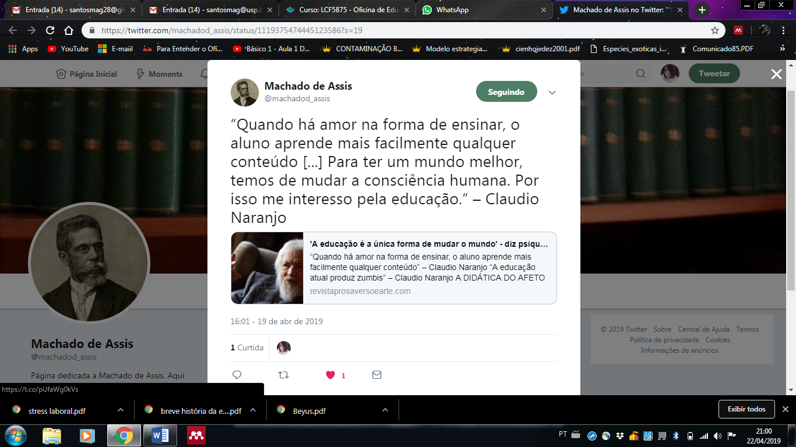

Quando há amor na forma de ensinar, o aluno aprende mais facilmente qualquer conteúdo”
– Claudio Naranjo
Não conheço Claudio Naranjo, mas considero interessante a leitura, segue o link
https://www.revistaprosaversoearte.com/a-educacao-e-a-unica-forma-de-mudar-o-mundo-diz-psiquiatra-chileno-claudio-naranjo/

